**Desenvolvimento de um Site para o Estudo de Bases Numéricas**

## Bernardo Lacerda¹, Cássio Ludwig¹, Cássio Pazuch¹,

## Diego dos S. de Oliveira¹, Guilherme D. Nonnenmacher¹, Henrique de Lima¹, Vítor H. Both¹

¹Instituto Federal de Educação, Ciência e Tecnologia do Rio Grande do Sul (IFRS) - Campus Rolante –

Rolante – RS – Brasil

{cassio.ludwig.07,diego.oliv2007,henriquedelima523,guinonnenmacher,vitorhugoboth}@gmail.com,

bernardo-slacerda@educar.rs.gov.br,pazuchcassio@icloud.com

***Abstract.*** *The objective of this project is to develop a website to assist in the studies of the "Fundamentals of Computing" course, focusing on the topic of number bases. By utilizing technologies such as HTML, CSS, and JavaScript, we will create static web pages that offer quality content and a number base converter. This site will allow students to clarify specific doubts through dedicated pages for each number base. Additionally, it will provide the capability to correct conversion exercises. The website will be accessible to anyone using a web browser with internet connectivity, hosted securely and of high quality.*

***Resumo.*** *O objetivo deste projeto é desenvolver um site para auxiliar nos estudos da disciplina de “Fundamentos da Computação”, focando no conteúdo de bases numéricas. Utilizando as tecnologias HTML, CSS e JavaScript, desenvolveremos páginas web estáticas, o site oferecerá conteúdo de qualidade e um conversor de bases numéricas. Permitirá aos estudantes esclarecer dúvidas específicas através de páginas dedicadas a cada base numérica. Também será possível corrigir exercícios de conversão. O site estará disponível para todos que acessarem via navegador com conexão à internet, através de uma hospedagem segura e de qualidade.*

# 1. Introdução

No ano de 2023, começamos a cursar o curso Técnico em Informática Integrado ao Ensino Médio no Instituto Federal de Educação, Ciência e Tecnologia (IFRS) - *Campus* Rolante, no nosso primeiro ano tivemos a disciplina de “Fundamentos da Computação”, com o Prof. Me. Gabriel Marchesan.

Tivemos diversas disciplinas, porém uma das que mais nos chamou a atenção foi a de: Bases Numéricas, devido a isso, pensamos em criar uma aplicação³ para estudos deste conteúdo, assim, facilitando o aprendizado de bases numéricas.

O site tem como objetivo ter páginas informativas sobre cada uma das bases numéricas que aprendemos em 2023: Sistema Decimal: de base 10; Sistema Binário: de base 2; Sistema Octal: de base 8; Sistema hexadecimal: de base 16.

Assim como também ter uma página dedicada à conversão de diferentes valores em diferentes bases numéricas.

Os arquivos que compõem o site estarão guardados em um repositório na plataforma do GitHub¹, assim como também haverá um segundo repositório para fins de ser possível ter mais que um domínio funcionando ao mesmo tempo de maneira funcional². O site principal³ ficará online 24/7 (o tempo todo). Para isso, utilizamos uma provedora de hospedagem gratuita que nos permite deixar o nosso site funcionando na Cloudflare Pages³. Também manteremos o site ativo em hospedagens secundárias (GitHub Pages⁴, Vercel⁵ e Netlify⁶). Essas hospedagens secundárias todas utilizarão o mesmo repositório¹ como base, já a hospedagem principal terá seu repositório próprio².

O motivo para essa diferenciação entre o site principal e os sites secundários é para que seja possível indexar o site principal! Utilizamos o “Google Search Console” e o “Bing WebMaster”.

# 2. Objetivos

O projeto tem como objetivo a criação de um site funcional que permita o melhor aprendizado nos conteúdos de bases numéricas.

Este site será uma ferramenta interativa que ajudará os usuários a compreender melhor as diferentes bases numéricas, como decimal, binária e hexadecimal. O projeto busca engajar os visitantes com explicações claras, exemplos práticos e uma calculadora interativa que facilite a conversão entre as bases.

## 2.1. Obter os Conteúdos Necessários

Através de pesquisas e leituras dos materiais didáticos de 2023, procuraremos desenvolver um conteúdo sólido e simples de entender. Será realizada uma análise de livros, artigos e recursos online, além de consultar especialistas na área para garantir que o conteúdo seja preciso e atualizado.

## 2.2. Criação do Site

Criamos um site estático utilizando HTML (Linguagem de Marcação de HiperTexto), CSS (Folha de Estilo em Cascatas) e JavaScript (Linguagem de Programação). O site contará com uma navegação intuitiva, permitindo que os usuários encontrem facilmente as informações que buscam. Cada página será projetada com atenção ao design responsivo, garantindo que o site funcione bem em dispositivos móveis e desktops.

## 2.3. Site na Nuvem

Deixaremos o site seguro em alguma nuvem de armazenamento; para isso, optamos pelo GitHub. O GitHub não apenas permite o armazenamento seguro dos arquivos do site, mas também facilita a colaboração e o versionamento do código.

## 2.4. Site Online

Buscaremos hospedagens gratuitas e 24/7 (24 horas por dia, 7 dias por semana), que permitam que nosso site seja acessado de qualquer navegador com acesso à internet.

## 2.5. Estratégias de Visibilidade e Divulgação

Tentaremos indexar todas as páginas (exceto a de erro 404) no Google! Através do “Google Search Console”, assim permitindo que o Google informe nosso site através de pesquisas no próprio navegador.

Através das redes sociais, buscaremos divulgar o site principal com o objetivo de espalhar nossos conhecimentos, assim, fortalecendo a comunidade escolar.

# 3. Metodologia

Para a elaboração do projeto, utilizaremos tecnologias atuais e eficientes.

## 3.1. HTML (*HyperText Markup Language*)

Foi criado no início da década de 1990 por Tim Berners-Lee, o inventor da *World Wide Web*. Segundo Tabarés (2012), o HTML foi originalmente desenvolvido para estruturar documentos em hipertexto e evoluiu ao longo dos anos. A versão mais recente, HTML5, permite a incorporação de mídia e interatividade diretamente na página. Para a criação dos conteúdos das páginas, utiliza-se o HTML para estruturar os conteúdos das páginas web. Ele define os principais elementos visuais e interativos, como textos, imagens, formulários e links.

O HTML será utilizado para estruturar os conteúdos do site. Ao estruturar o conteúdo de forma clara e lógica, garante-se que os visitantes consigam navegar facilmente pelo site, encontrando as informações que buscam de maneira eficiente. Assim, a utilização do HTML não apenas facilita a apresentação dos dados, mas também contribui para a acessibilidade e a otimização nos motores de busca, aumentando a visibilidade do site na internet.

## 3.2. CSS (*Cascading Style Sheets*)

O CSS (*Cascading Style Sheets*) foi introduzido em 1996 para resolver o problema de estilização em massa nas páginas web. Criado por Håkon Wium Lie e Bert Bos, o CSS separa o conteúdo da apresentação, facilitando a manutenção e o controle do layout de múltiplas páginas. Antes do CSS, os desenvolvedores enfrentavam dificuldades ao modificar estilos em várias páginas, pois a mistura de estilo e estrutura tornava a alteração manual de cada página um trabalho árduo e demorado.

Para a estilização do site, vamos utilizar o CSS, que será responsável por controlar a aparência visual dos elementos estruturados pelo HTML. O CSS permite aplicar cores, tamanhos de fonte, margens, espaçamentos e criar layouts responsivos que se adaptam a diferentes dispositivos. Assim, podemos estilizar e deixar o site funcional em diversas plataformas, tornando a experiência do usuário mais agradável e eficiente (DEVMEDIA, n.d.), a utilização do CSS também contribui para a separação entre conteúdo e apresentação, permitindo que desenvolvedores e designers trabalhem de maneira mais eficiente. (Mozilla Developer Network, n.d.)

## 3.3. JavaScript

JavaScript é uma linguagem de programação criada por Brendan Eich a pedido da empresa Netscape, em meados de 1995. No início, o JavaScript foi batizado com outro nome: LiveScript. No entanto, a Netscape não ficou sozinha no desenvolvimento do JavaScript; a empresa Sun Microsystems interessou-se por ela e entrou de cabeça no desenvolvimento desta nova linguagem, uma vez que acreditava na ideia inovadora que era o JavaScript. Desde sua criação, a linguagem evoluiu de uma simples ferramenta de scripts para uma plataforma robusta de desenvolvimento web, amplamente utilizada em frameworks modernos como React, Angular e Vue.js (CPT, n.d.).

No contexto deste projeto, o JavaScript será utilizado para implementar a lógica interativa da calculadora de conversão de bases numéricas, permitindo que os usuários realizem conversões em tempo real.

# 4. Desenvolvimento

O desenvolvimento da parte prática é apresentado a seguir.

## 4.1. Elaboração de Conteúdos

A elaboração dos textos explicativos sobre cada uma das bases numéricas foi realizada através de pesquisas e do acesso ao material didático da disciplina “Fundamentos da Computação” do primeiro ano do curso (2023), disponibilizado pelo Prof. Me. Gabriel Marchesan.

### 4.1.1. Sistema Decimal (Base 10)

Este sistema consiste em um conjunto de dez símbolos que vão de 0 até 9 (0, 1, 2, 3, 4, 5, 6, 7, 8 e 9). Isso permite representar o valor dos números em unidades individuais, mas para representar um valor maior que nove, é necessário combiná-los.

A regra para associar os números às respectivas quantidades é simples: comece com o algarismo zero. Utilize os demais dígitos para os próximos nove números. Uma vez que o dígito na posição corrente atinge 9, pula-se para a esquerda dessa posição e atribui-se o algarismo 1, e retoma-se a posição anterior a partir do algarismo 0 repetindo a contagem.

### 4.1.2. Sistema Binário (Base 2)

O sistema binário utiliza apenas dois símbolos, 0 e 1, sendo fundamental na computação, pois os sistemas digitais operam com dois estados distintos (ligado/desligado ou verdadeiro/falso). Cada posição em um número binário

representa uma potência de 2 (por exemplo: 1 x 2³ + 0x2²+1x2¹+1x2º=11₁₀).

Adição: Funciona de forma semelhante ao decimal, com a regra de que:

1 +1=10. 1+1=10 (em binário, o que gera um "vai um").

Subtração: Se o número a ser subtraído for maior que o número atual, fazemos o "empréstimo" da próxima casa, como no sistema decimal.

Multiplicação: Realizada de maneira semelhante ao decimal, multiplicando e

somando os resultados parciais, mas com as regras binárias.

Divisão: O processo de divisão binária envolve subtrações sucessivas, semelhante ao método de divisão decimal.

### 

### 4.1.3. Sistema Octal (Base 8)

O sistema octal utiliza oito símbolos (0 a 7) e é baseado em potências de 8. Uma característica do sistema octal é sua relação com o sistema binário, pois cada dígito octal pode ser representado por três dígitos binários. As operações de adição e subtração no sistema octal seguem regras semelhantes às do sistema decimal, com o transporte ocorrendo quando o resultado excede 7.

Adição e Subtração: As operações são semelhantes ao sistema decimal, mas com a regra de que o transporte ocorre quando o resultado excede 7.

Multiplicação: Funciona de maneira semelhante ao sistema decimal, com a conversão dos resultados parciais, onde

​7 x 7 = 61₈ (em decimal, 49).

Divisão: A divisão octal segue o mesmo processo de divisão decimal, mas aplicada às regras da base 8.

### 4.1.4. Sistema Hexadecimal (Base 16)

O sistema hexadecimal utiliza dezesseis símbolos, sendo os números 0 a 9 e as letras A a F (A = 10, B = 11, ..., F = 15). Cada posição em um número hexadecimal representa uma potência de 16. Esse sistema é amplamente utilizado em programação, especialmente em representações compactas de números binários. Por exemplo:

2F₁₆ = 2 x 16¹ + F x 16º = 47₁₀

Adição: Semelhante ao binário e decimal, com a diferença de que o transporte ocorre ao exceder 15 (ou F).

Subtração: Funciona de forma similar ao decimal, aplicando as regras da base 16, com "empréstimos" quando necessário.

Multiplicação: Os valores de 0 a F são multiplicados entre si, com os resultados convertidos em hexadecimal.

Divisão: A divisão hexadecimal segue o mesmo princípio de divisão em outras bases, com conversão entre as bases envolvidas.

## 4.2. Criação das Páginas Web

Para o desenvolvimento da aplicação, foi necessário o uso de diversas ferramentas e a execução de várias etapas, desde o planejamento até a estruturação dos arquivos e o design das páginas.

### 4.2.1. Ambiente de Desenvolvimento

O Visual Studio Code foi selecionado como editor de código devido à sua interface amigável, suporte a extensões e ferramentas de depuração, proporcionando um ambiente eficiente para o desenvolvimento. Foram utilizados os navegadores Google Chrome e Microsoft Edge para testar e visualizar as páginas durante o desenvolvimento, garantindo compatibilidade e comportamento consistente em diferentes navegadores.

### 4.2.2. Estrutura do Projeto

O projeto foi organizado de forma hierárquica, facilitando o gerenciamento dos arquivos. Na pasta principal, encontram-se as páginas que compõem o site: a página inicial, que introduz o conteúdo; uma página dedicada ao sistema decimal; outra explicando o sistema binário; uma página sobre o sistema octal; uma detalhando o sistema hexadecimal; uma página interativa com a funcionalidade de calcular conversões entre bases numéricas, uma sobre o projeto, e uma sobre as referencias por fim, uma página de erro exibida quando uma URL inválida é acessada, todas essas páginas estão organizadas no formato HTML. Além dessas páginas, há uma pasta responsável pela estilização visual do site e outra que armazena as imagens utilizadas para ilustrar o conteúdo. Arquivos adicionais, como o de indexação para motores de busca, também foram incluídos.

## 4.3. Páginas Web na Nuvem

As páginas serão armazenadas na nuvem, com o objetivo de mantê-las em um local seguro e de fácil acesso.

### 4.3.1. Armazenamento em Nuvem dos Arquivos

O GitHub foi utilizado como plataforma de armazenamento dos arquivos que compõem o site. A escolha do GitHub se deve à sua confiabilidade, facilidade de uso e integração com serviços de hospedagem. Todos os arquivos foram armazenados de forma pública, permitindo que serviços de hospedagem acessem o conteúdo e disponibilizem o site online com agilidade. A conta GitHub utilizada para hospedar os arquivos é @diegooilv.

### 4.3.2. Repositório Principal

O repositório "basesnumericas" é o principal, onde estão armazenados todos os arquivos referentes ao site oficial. Este site será hospedado na Cloudflare Pages e indexado nos motores de busca, como Google e Bing. O repositório é atualizado regularmente à medida que novos conteúdos são adicionados ou melhorias são implementadas no site, garantindo que esteja sempre atualizado e funcionando corretamente.

### 4.3.3. Repositório Secundário

O repositório "Projeto-Integrador" foi criado como um backup de segurança e para testes. Ele contém versões alternativas dos arquivos do site principal. Esse repositório serve como uma camada adicional de proteção, garantindo que, caso o site principal enfrente problemas ou falhe, os arquivos ainda possam ser acessados e o site restaurado rapidamente.

## 4.4. Tornando o Site Online

Para tornar o site acessível ao público, foi utilizado um serviço de hospedagem. Ao hospedar os arquivos na nuvem e configurar os domínios necessários, o site ficou disponível para qualquer pessoa com acesso à internet.

### 4.4.1. Implementação do Site Principal

Para o site principal, foi escolhida a hospedagem da Cloudflare, uma empresa amplamente reconhecida pela qualidade de seus serviços de hospedagem. Utilizou-se o serviço "Cloudflare Pages", conectando-o ao repositório principal. Após a configuração, foi realizado o "*deploy*" (implementação), garantindo que o site esteja online e funcionando corretamente

Figura 1 – Imagem da Calculadora de Bases Numéricas.

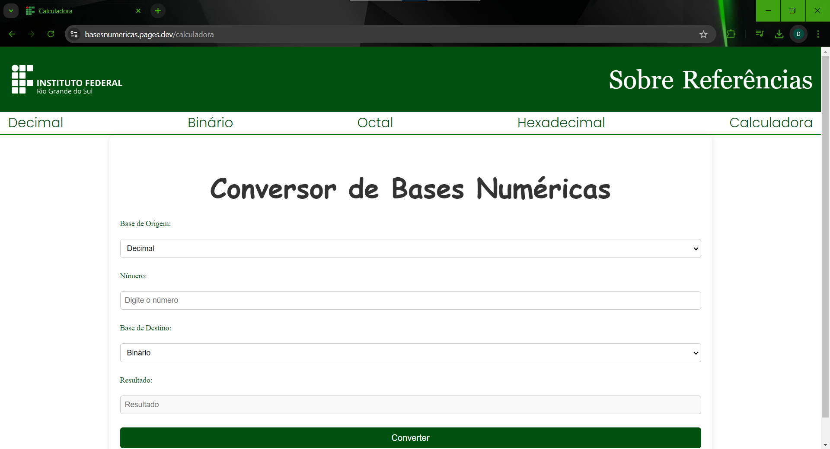

Fonte: Autoria própria.

### 4.4.2. Implementação dos Sites Secundários

Para os sites secundários, foram escolhidas diferentes hospedagens, visando utilizá-las para testes de futuros projetos. As opções selecionadas incluem a Netlify, reconhecida pela hospedagem de sites estáticos; o GitHub Pages, que se destaca pela fácil implementação; e a Vercel, uma opção até então desconhecida, também utilizada para testes. A implementação foi realizada em cada uma dessas plataformas de hospedagem.

Figura 2 – Imagem da página de “binário” de um dos sites secundários.

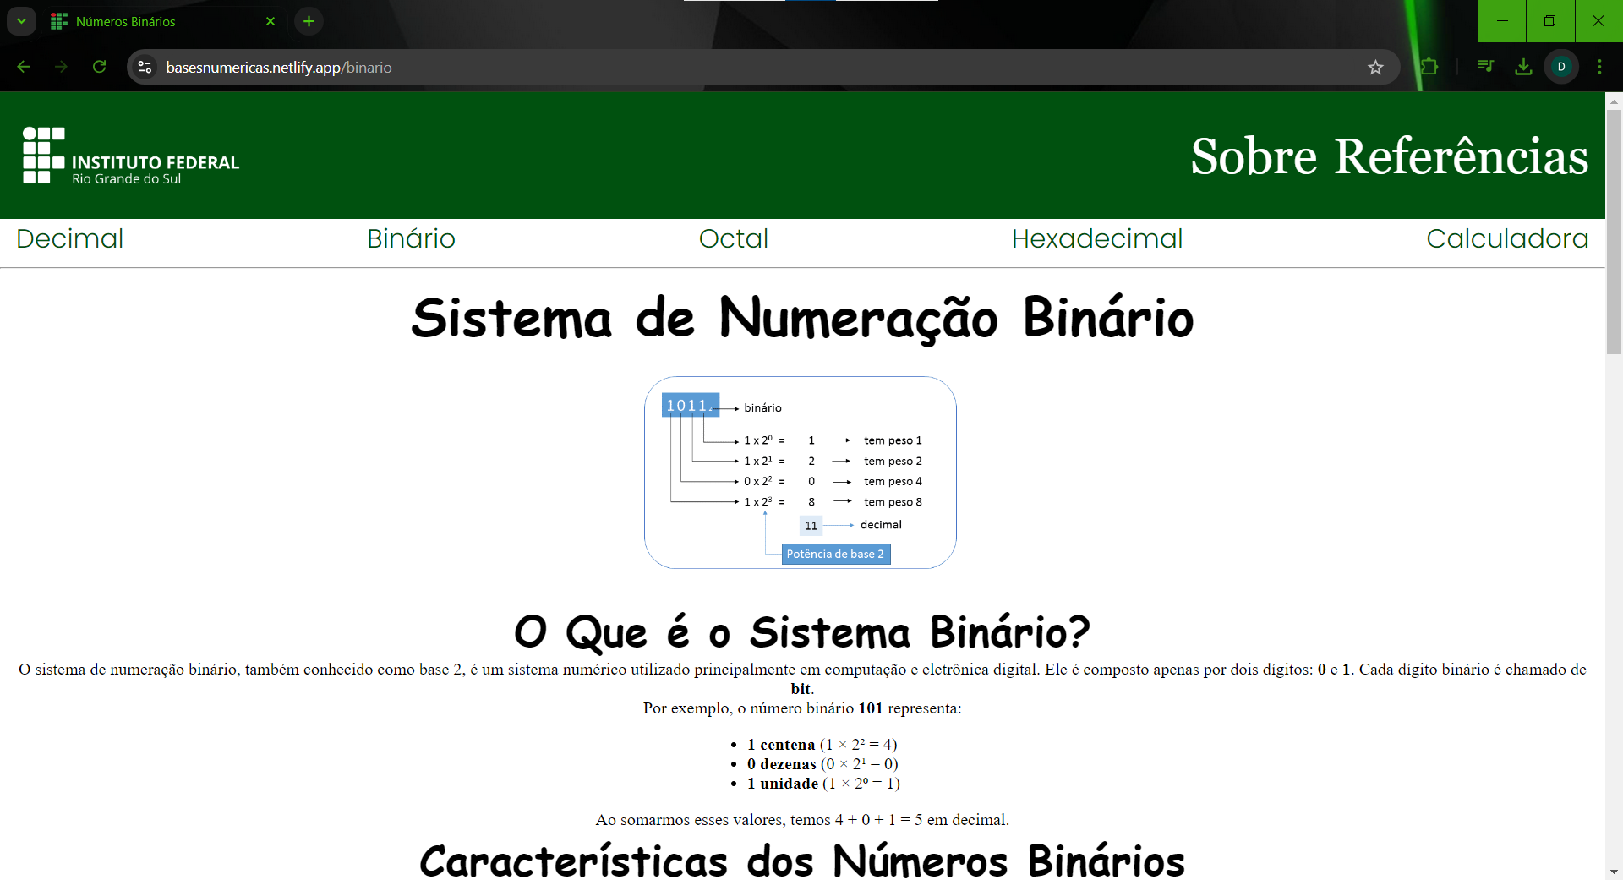

Fonte: Autoria própria.

## 4.5. Atualização dos Sites

Todas as plataformas de hospedagem utilizadas oferecem a funcionalidade de "*deploy* (implementação) de produção". Isso significa que, ao atualizarmos o repositório no GitHub, as plataformas de hospedagem realizam automaticamente uma nova implementação, atualizando assim o conteúdo do site.

## 4.6. Indexando o Site Principal

Indexação em processamento no google e bing! (concluir depois)..

# 5. Trabalhos Relacionados

Os trabalhos a seguir foram selecionados por sua relevância para o projeto:

Sobre o artigo de LINARES, *et al* (2019), este artigo analisa a aplicação de diferentes bases numéricas em competições matemáticas, destacando a importância do entendimento dessas bases, o que se alinha com o objetivo do nosso projeto de promover a compreensão das conversões entre sistemas numéricos.

No estudo de SANTOS (2023), investiga-se as bases numéricas além do sistema decimal, o que complementa a abordagem de nosso projeto ao oferecer uma perspectiva mais ampla sobre a importância de conhecer diferentes sistemas.

No artigo de CORRÊA *et al* (2018), o artigo discute o uso de jogos para ensinar as bases binária e hexadecimal no ensino fundamental, semelhante à nossa proposta de tornar o aprendizado sobre bases numéricas mais interativo através do nosso site.

**5. Conclusão**

Através da aplicação, foi possível criar um local de fácil acesso aos conteúdos relacionados ao aprendizado de bases numéricas. As páginas foram desenvolvidas de forma intuitiva, e a calculadora apresenta funcionalidade avançada. Os objetivos de criar uma aplicação que auxiliasse o aprendizado sobre bases numéricas foram alcançados com sucesso.

Figura 3 – Imagem da página de “calculadora”.

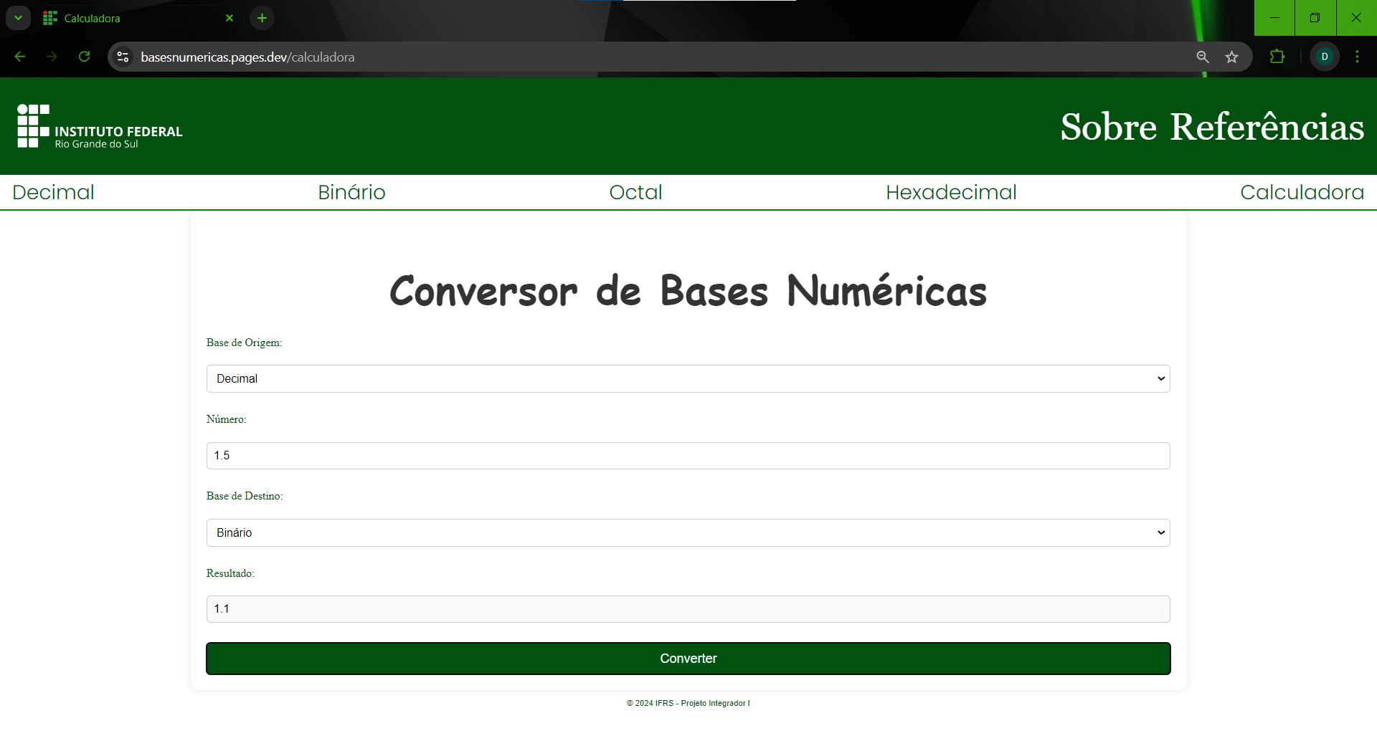

Fonte: Autoria própria.

# Referências

CPT. Linguagem de programação JavaScript: um breve histórico. Disponível em: <https://www.cpt.com.br/cursos-informatica-desenvolvimentodesoftwares/artigos/linguagem-de-programacao-javascript-um-breve-historico>. Acesso em: 01 out. 2024.

TABARÉS GUTIÉRREZ, Raúl. El inicio de la Web: historia y cronología del hipertexto hasta HTML 4.0 (1990-99). **ArtefaCToS: revista del Instituto de Estudios de la Ciencia y la Tecnología: 5, 1, 2012**, p. 57-82, 2012.

DEVMEDIA. A origem do CSS: um pouco da história. Disponível em: <https://www.devmedia.com.br/a-origem-do-css-um-pouco-da-historia/15195>. Acesso em: 02 out. 2024.

LINARES, Juan López, et al. Bases numéricas na olimpíada internacional de matemática. Revista Professor de Matemática On line, v. 7, n. 02, 2019.

SANTOS, Murilo Henrique Monteiro. Bases numéricas: um estudo além do sistema decimal. 2023.

CORRÊA, Emerson Blum; COSTA, Thainá; CAVALCANTE, Fernanda. 2B054 bases binária e hexadecimal no ensino fundamental através de um game. Tecné, Episteme y Didaxis: TED, 2018.

MOZILLA DEVELOPER NETWORK. CSS: Cascading Style Sheets. Disponível em: <https://developer.mozilla.org/en-US/docs/Web/CSS>. Acesso em: 10 out. 2024.